**BÁO CÁO TIẾN ĐỘ LẬP TRÌNH WEB**

SƠ ĐỒ USE CASE TỔNG QUÁT

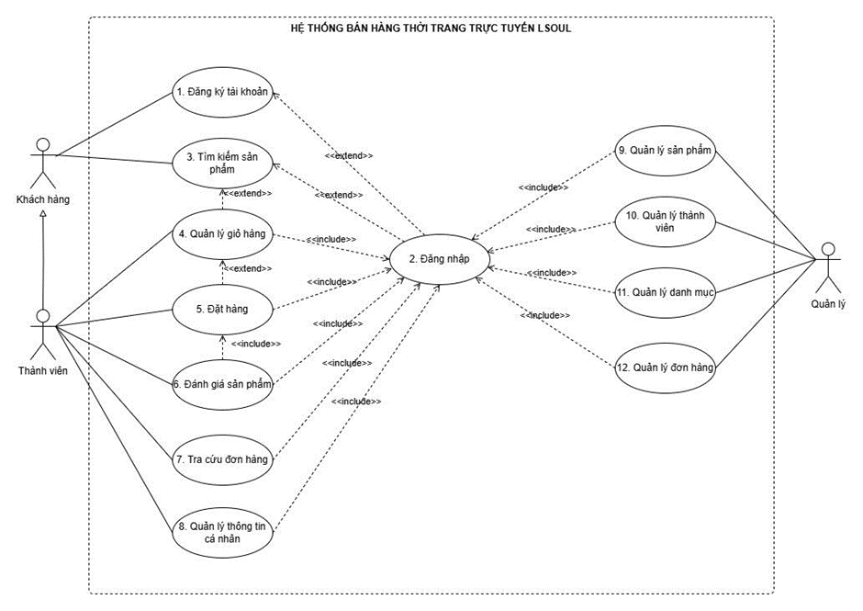

USE CASE PHÂN RÃ

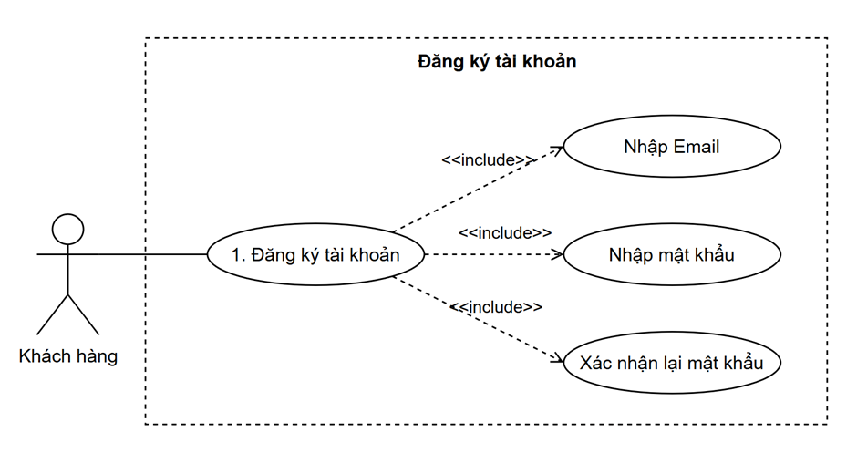***Use case “Đăng ký tài khoản”***

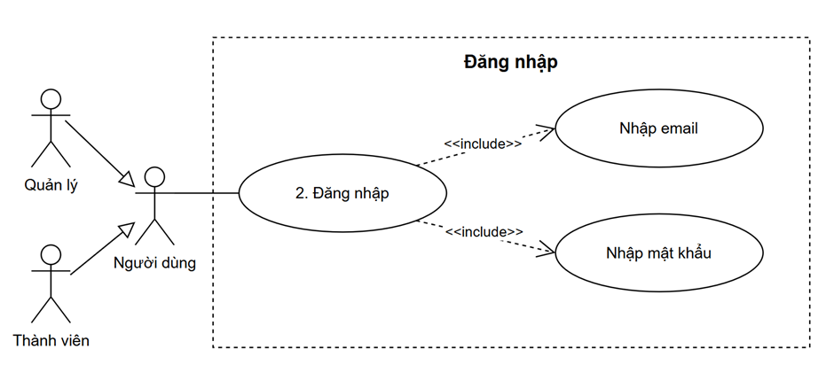

###### **Use case đăng nhập**

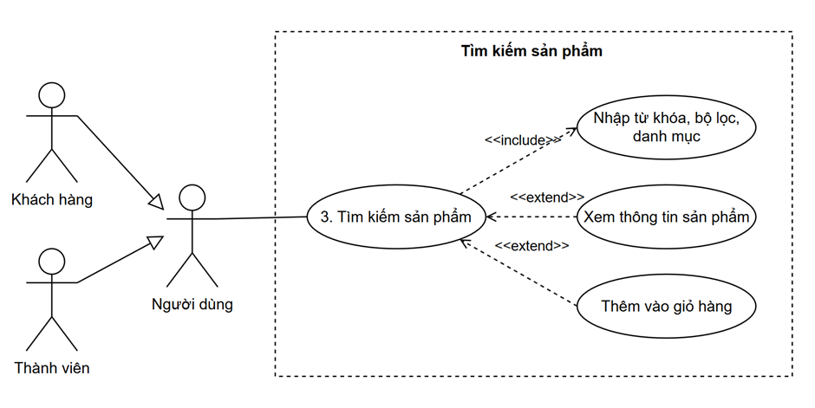

###### **Use case “Tìm kiếm sản phẩm”**

*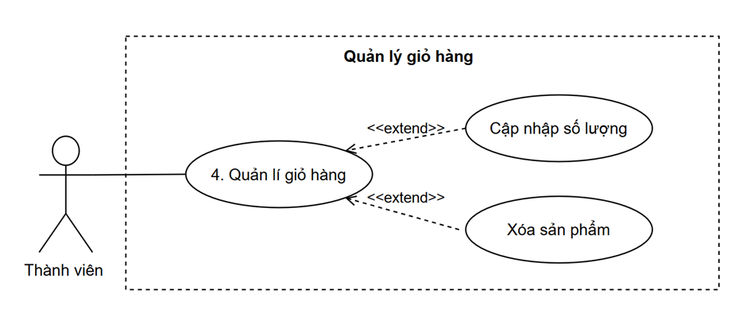***Use case Quản lý giỏ hàng**

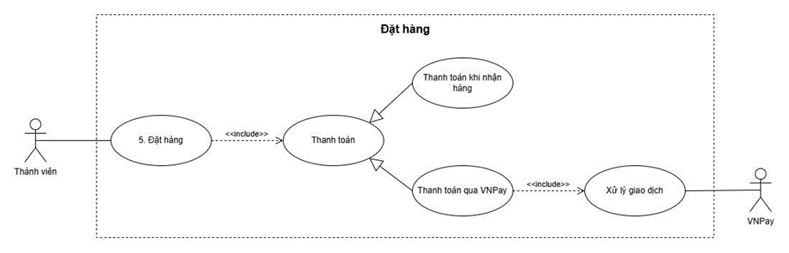

###### **Use case Đặt hàng**

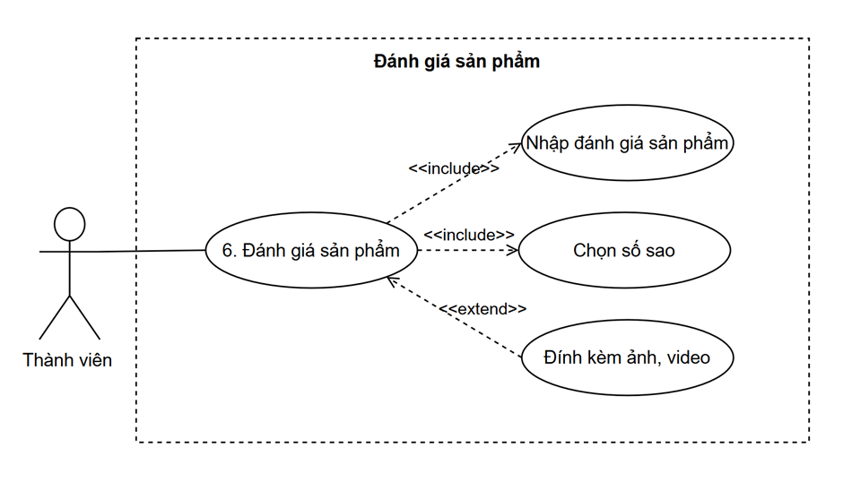

###### **Use case Đánh giá sản phẩm**

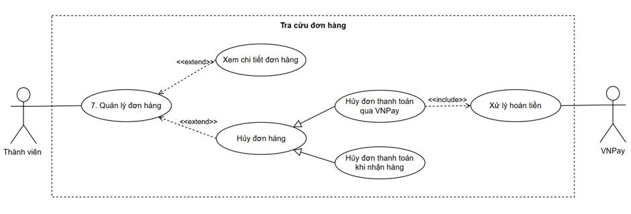

###### **Use case “Tra cứu đơn hàng”**

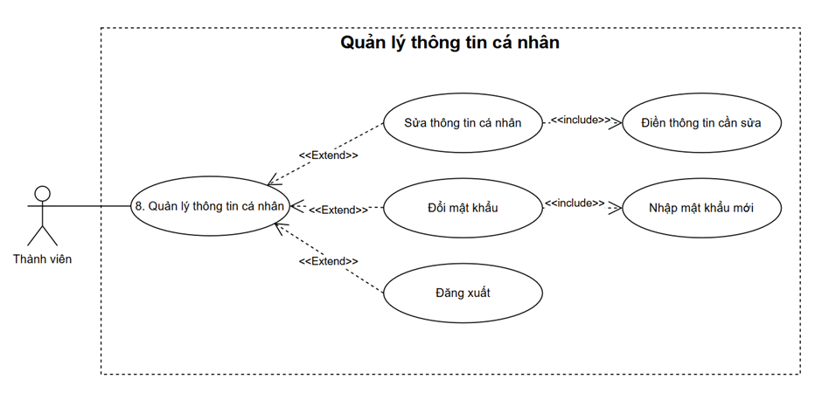

###### **Use case “Quản lý thông tin cá nhân”**

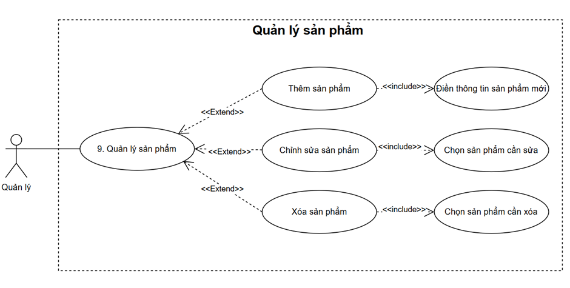

###### **Use case Quản lý sản phẩm**

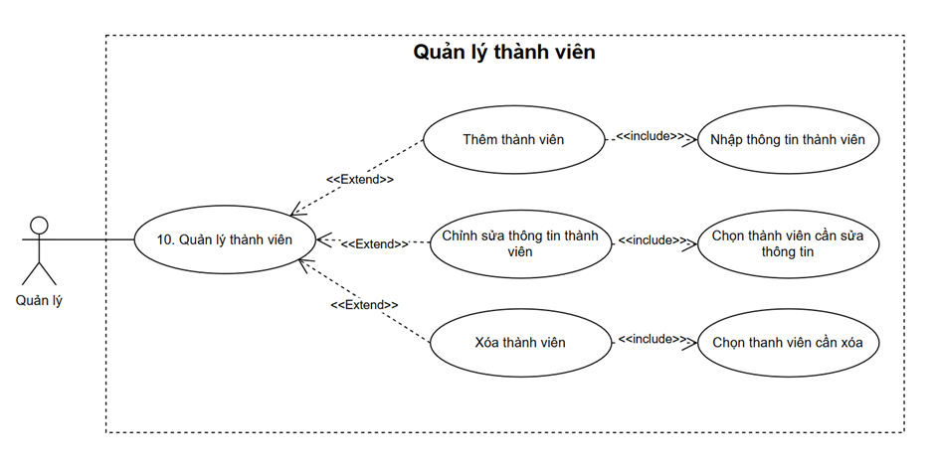

###### **Use case Quản lý thành viên**

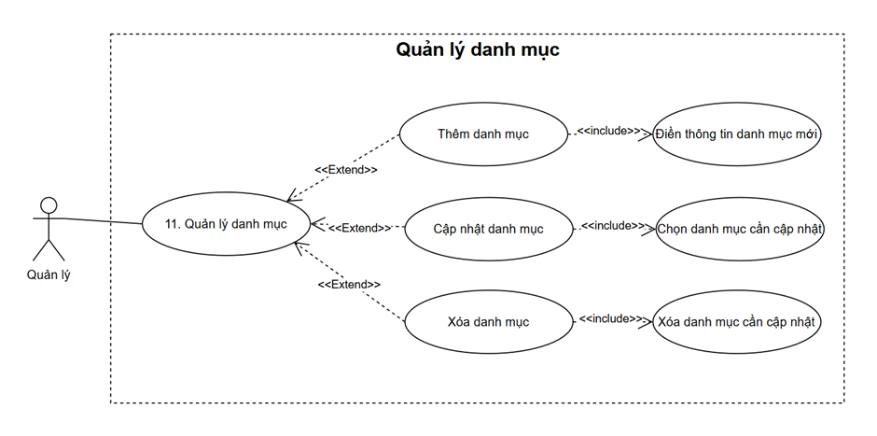

###### **Use case Quản lý danh mục**

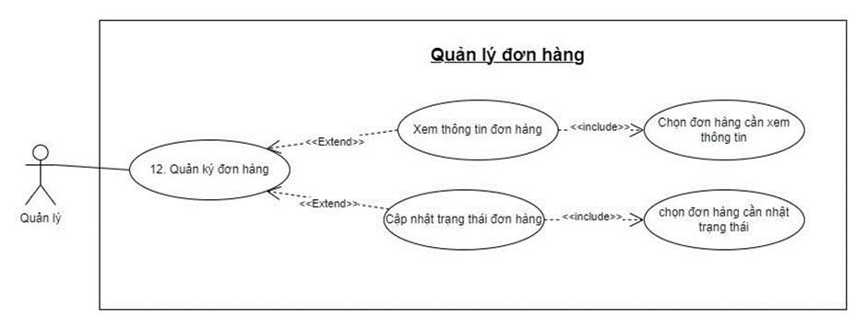

###### **Use case Quản lý đơn hàng**

SƠ ĐỒ LỚP (CLASS DIAGRAM)

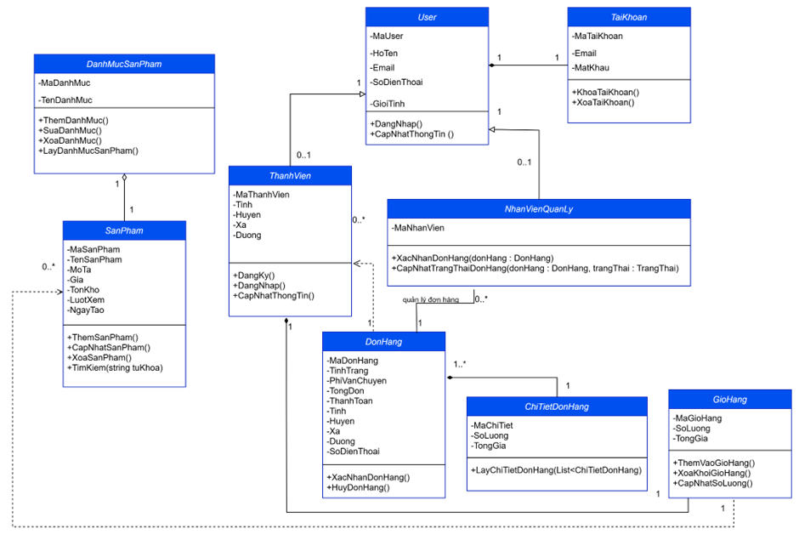

BẢNG THỰC THỂ

|  |  |  |  |  |
| --- | --- | --- | --- | --- |
| **Thực thể** | **Thuộc tính** | **Ràng buộc** | **Kiểu dữ liệu** | **Diễn giải** |
| **NhanVienQuanLy** | MaNhanVien | Khóa chính | varchar(20) | Nhân viên quản lý |
| *MaUser* | Khóa  ngoại | varchar(20) | Mã user |
|  | | | | |
| **ThanhVien** | MaThanhVien | Khóa chính | varchar(20) | Mã thành viên |
| Tinh | x | nvarchar(150) | Tỉnh |
| Huyen | x | nvarchar(150) | Huyện |
| Xa | x | nvarchar(150) | Xã |
| Duong | x | nvarchar(150) | Đường |
| *MaUser* | Khóa  ngoại | varchar(20) | Mã user |
|  | | | | |
| **TaiKhoan** | MaTaiKhoan | Khóa chính | varchar(20) | Mã tài khoản |
| Email | x | nvarchar(50) | Email |
| MatKhau | x | nvarchar(50) | Mật khẩu |
| *MaUser* | Khóa  ngoại | varchar(20) | Mã user |
|  | | | | |
| **GioHang** | MaGioHang | Khóa chính | varchar(20) | Mã giỏ hàng |
| SoLuong | x | integer | Số lượng |
| TongGia | x | double | Tổng giá |
| *MaSanPham* | Khóa ngoại | varchar(20) | Mã sản phẩm |
| *MaThanhVien* | Khóa  ngoại | varchar(20) | Mã thành viên |
|  | | | | |
| **DonHang** | MaDon | Khoá chính | varchar(20) | Mã đơn |
| TinhTrang | x | nvarchar(50) | Tình trạng |
| *MaThanhVien* | Khóa  ngoại | varchar(20) | Mã thành viên |
| PhiVanChuyen | x | double | Phí vận chuyển |
| TongDon | x | integer | Tổng đơn |
| PhuongThuc | x | nvarchar(50) | Phương thức |
| Tinh | x | nvarchar(150) | Tỉnh |
| Huyen | x | nvarchar(150) | Huyện |
| Xa | x | nvarchar(150) | Xã |
| Duong | x | nvarchar(150) | Đường |
| SoDienThoai | x | char(10) | Số điện thoại |
|  | | | | |
| **SanPham** | MaSanPham | Khóa chính | varchar(20) | Mã sản phẩm |
| TenSanPham | x | nvarchar(50) | Tên sản phẩm |
| Gia | x | double | Giá sản phẩm |
| MoTa | x | nvarchar(50) | Mô tả |
| TonKho | x | integer | Tồn kho |
| *MaDanhMuc* | Khóa  ngoại | varchar(20) | Mã danh mục |
| LuotXem | x | integer | Lượt xem |
| NgayTao | x | date | Ngày tạo |
|  | | | | |
| **User** | MaUser | Khóa chính | varchar(20) | Mã user |
| HoTen | x | nvarchar(50) | Họ tên |
| GioiTinh | x | bit | Giới tính |
| SoDienThoai | x | char(10) | Số điện thoại |
| Email | x | nvarchar(50) | Email |
|  | | | | |
| **DanhGiaSanPham** | MaDanhGia | Khóa chính | varchar(20) | Mã đánh giá |
| SoSao | x | integer | Số sao |
| NoiDung | x | nvarchar(500) | Nội dung |
| *MaSanPham* | Khóa  ngoại | varchar(20) | Mã sản phẩm |
| *MaDonHang* | Khóa  ngoại | varchar(20) | Mã đơn hàng |
|  | | | | |
| **DanhMucSanPham** | MaDanhMuc | Khóa chính | varchar(20) | Mã danh mục |
| TenDanhMuc | x | nvarchar(50) | Tên danh mục |
|  | | | | |
| **ChiTietDonHang** | MaDonHang | Khóa chính (1) | varchar(20) | Mã đơn hàng |
| *MaSanPham* | Khóa ngoại | varchar(20) | Mã sản phẩm |
| SoLuong | x | integer | Số lượng |
| TongGia | x | double | Tổng giá |
| *MaDonHang* | Khóa  ngoại | varchar(20) | Mã đơn hàng |

ERD

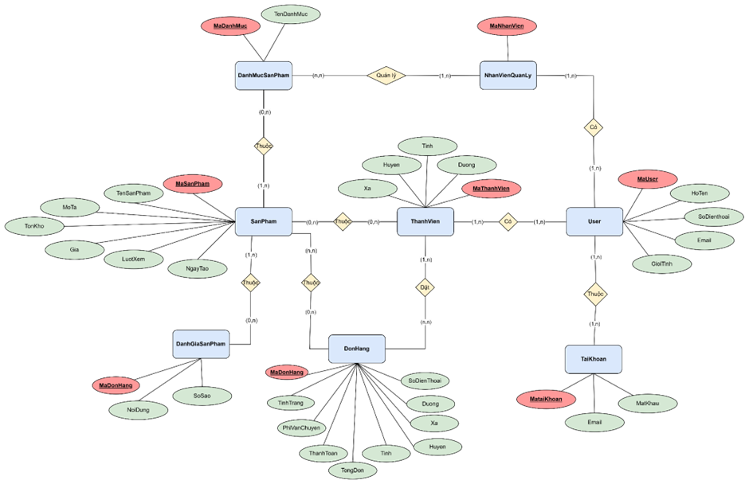

Thiết kế giao diện

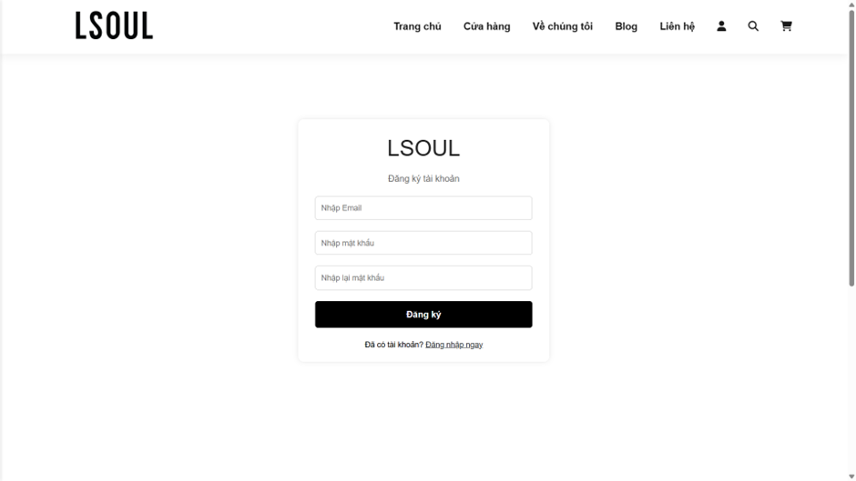

###### **Giao diện trang Đăng ký**

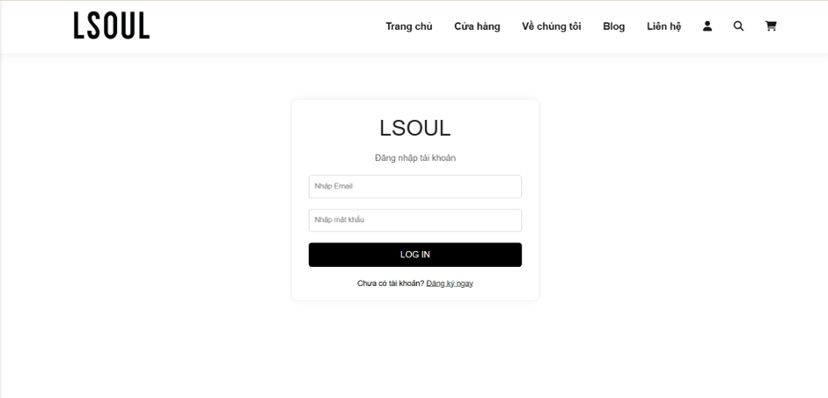***Giao diện trang Đăng nhập***

###### 

###### **Trang đăng nhập hệ thống**

###### 